# 

# הופעת בולים פברואר 2024

**ביום שלישי, ד' באדר א' תשפ"ד (13.02.2024) תחול הופעת בולים 390 שפרטיה להלן:**

1. **רמת הנדיב: יונפקו 3 גיליונות מוקטנים, 3 בולים**.
   1. **הבולים:**
      1. פארק הטבע - יונפק בול בערך נקוב 3.30 ₪.
      2. גני הזיכרון - יונפק בול בערך נקוב 5.00 ₪.
      3. הברון בנימין אדמונד דה רוטשילד - יונפק בול בערך נקוב 5.50 ₪.
   2. **גיליון הבולים:** כל בול יופיע בגיליון מוקטן של 10 בולים ו-5 שבלים.
   3. **מעטפת היום הראשון:** מיו"ר נושאת את 3 הבולים במחיר 15.00 ₪.
   4. **החתמת הבול:** הבול יוחתם זכרון יעקב - סניף דואר, רח' הנדיב 17 היכר 835**.**
   5. מנויים אשר בהזמנתם הקבועה צמדת שובל **יקבלו** 4 בולים.
   6. מנויים אשר בהזמנתם הקבועה צמדת גלופה יקבלו 4 בולים.
2. **אכסניות נוער בישראל:**
   1. **הבול:** יונפק בול בערך נקוב 4.20 ₪.
   2. **גיליון הבול:** הבול יופיע בגיליון מוקטן של 10 בולים ו- 5 שבלים.
   3. **מעטפת היום הראשון:** מיו"ר במחיר 5.4 ₪.
   4. **החתמת הבול:** הבול יוחתם בבית הדואר המרכזי ירושלים, רח' 23 ירושלים.
3. **רקמות אתניות: יונפקו 2 גיליונות מוקטנים, 2 בולים.** 
   1. **הבולים:**

רקמת אתניות, רקמה יודאיקה - יונפק בול בערך נקוב 5.00 ₪.

רקמת אתניות - רקמה תימנית - יונפק בול בערך נקוב 16.30 ₪.

* 1. **גיליון הבולים:** כל בול יופיע בגיליון מוקטן של 10 בולים ו- 5 שבלים.
  2. **מעטפת היום הראשון:** מיו"ר במחיר 22.50 ₪.
  3. **החתמת הבול:**הבולים יוחתמו בבית הדואר המרכזי ירושלים, רח' 23 ירושלים.

1. **שירות הביטחון הכללי:**
   1. **הבול:** יונפק בול בערך נקוב 7.60 ₪.
   2. **גיליון הבול:** הבול יופיע בגיליון של 15 בולים ו-5 שבלים.
   3. **מעטפת היום הראשון:** מיו"ר נושאת במחיר 8.80 ₪.
   4. **החתמת הבול:** הבול יוחתם בבית הדואר המרכזי ירושלים, רח' 23 ירושלים.
2. **תווית דואר מט "****בעלי חיים מהתנ"ך - תווית כללית":**
   1. **התווית:** תופק תווית דוארמט "בעלי חיים מהתנ"ך - תווית כללית":

**הופעת בולים פברואר 2024**

* 1. **מס' אוטומט למנויים:** התוויות שיסופקו למנויים יישאו מס' זיהוי 00001**.**
  2. **תווית בודדת למנויים:** למנויים אשר בהזמנתם הקבועה תווית בודדת תסופק תווית בעריך 3.60 ₪.
  3. **סדרת תוויות:** למנויים אשר בהזמנתם הקבועה סדרת 6 תוויות תסופק הסדרה במחיר 54.90 ₪.
  4. **מעטפת היום הראשון:** למנויים אשר בהזמנתם הקבועה מיו"ר לתווית ביול תסופק המעטפה נושאת תווית בעריך 3.60 ₪, במחיר 4.80 ₪.
  5. **הפעלת התווית:** התווית תופעל ותוחתם, בחותמת יום ההופעה, בסניף הדואר תל אביב, שדרות ירושלים 12.
  6. **ערכי 6 התוויות:** 
     + - 1. 3.60 ₪.
         2. 4.40 ₪.
         3. 7.50 ₪.
         4. 8.30 ₪.
         5. 13.70 ₪.
         6. 17.40 ₪.

1. **דפי מזכרת:**
   1. **דף מזכרת ציבורי:** דף מזכרת הופעה משותפת ישראל גואטמלה – 25.00 ₪.
2. **דפיות בולים:**
   * 1. **דפית** **בולים דצמבר 2023:**

הדפית תכיל את כל בולי הופעת דצמבר 2023 ועלוניהם, במחיר: 53.40 ₪ (ערך החומר הבולאי 46.90 ₪).

**דפית בולים פלוס דצמבר 2023 :**

הדפית תכיל את כל הבולים ומעטפות היום הראשון של הופעת דצמבר 2023 ועלוניהם, במחיר 105.10 ₪ (ערך החומר הבולאי 98.60).

1. **חותמות הופעה ואירוע:** 
   * 1. יופקו 5 חותמות להופעת הבולים החדשים, במחיר 24.00 ₪.
     2. יופקו 2 חותמות אירוע, במחיר 9.60 ₪.
2. **הצעת רכש:**
   1. **פריטים מההופעה הקודמת:**
      1. גיליון ישראל גואטמלה – 150.00 ₪.

**הופעת בולים פברואר 2024**

* + 1. גיליון מעיינות בישראל, עין עקב – 20.00 ₪.
    2. גיליון מעיינות בישראל, עין מבוע – 20.00 ₪.
    3. גיליון מעיינות בישראל, מעין חרוד – 109.00 ₪.
    4. גיליון 75 שנה להדפסת דואר עברי – 49.50 ₪.
    5. גיליון ראשית תעשיות היין בארץ ישראל, יקב ג'ינאו – 82.50 ₪.
    6. גיליון ראשית תעשיות היין בארץ ישראל, יקב שרונה – 244.50 ₪.
    7. גיליון דואר גואטמלה ישראל – 81.00 ₪.
    8. אלבום 100 כיסים לאיסוף מעטפות יום ראשון – 110 ₪.
    9. אלבום מהודר 200 כיסים לאיסוף מעטפות יום ראשון – 230 ₪.
    10. אלבומית מזכרת ישראל גואטמלה – 50 ₪.

1. **פריטים לא בולאים:**
   * 1. מעטפת צבי אדום במחיר 1.20 ₪.
     2. דמי טיפול ומשלוח בארץ במחיר 17.40 ₪.
     3. דמי טיפול ומשלוח הצעות רכש בארץ ללא עלות.
     4. דמי משלוח בולי הופעה למנויי חו"ל 5.10 $ ₪.
     5. דמי משלוח הצעות רכש למנויי חו"ל 14.20 ₪.
     6. דמי טיפול בהצעות רכש למנויי חו"ל ללא עלות.

**ב ב ר כ ה,**

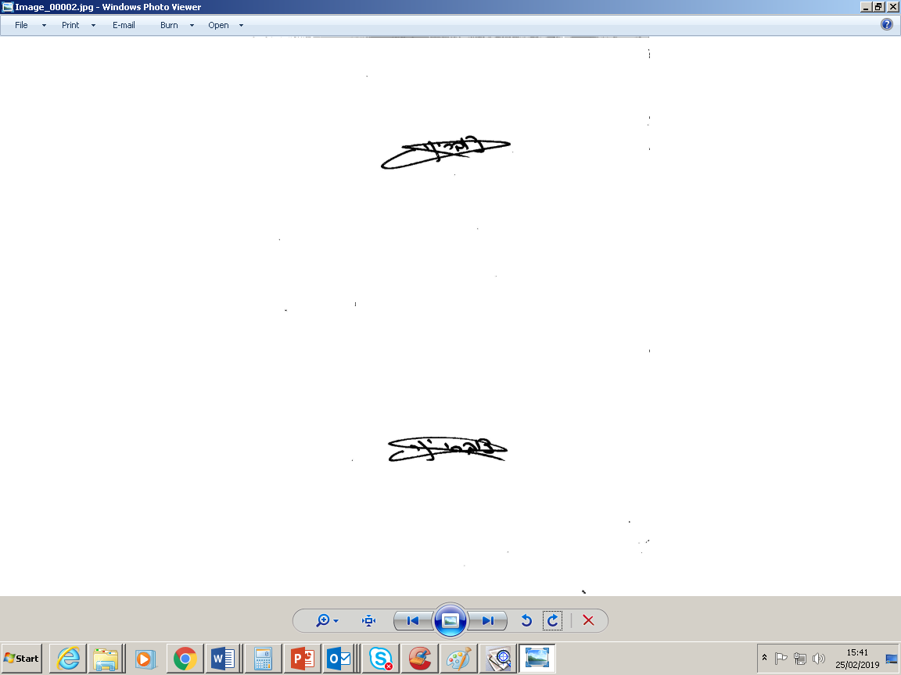

**יניב צוברי**

**מנהל תחום תפעול השירות**

**חטיבת דואר וקמעונאות**

ש/06